Viernes
16
de junio

Tercero de Primaria
Educación Socioemocional

Los parientes del enojo

Aprendizaje esperado: regula las emociones relacionadas con el enojo, de acuerdo al estímulo y la motivación que las provocan, así como al logro de metas personales y colectivas.

Énfasis: regula las emociones relacionadas con el enojo, de acuerdo al estímulo y la motivación que las provocan, así como al logro de metas personales y colectivas.

¿Qué vamos a aprender?

Aprenderás a conocer las distintas intensidades del enojo.

¿Qué hacemos?

El equipo de ESE puede ayudarnos a conocer más sobre el enojo, ¿Quieres conocerlos?
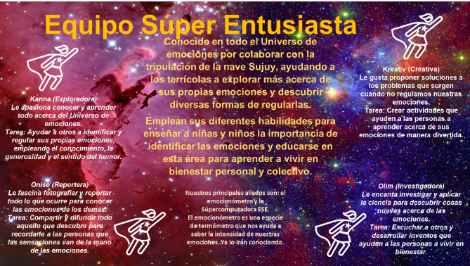

El equipo ESE ayuda a las personas a conocer más acerca de las emociones.

La emoción de la MOLESTIA y la importancia de la REGULACIÓN EMOCIONAL.

La MOLESTIA es una emoción de baja intensidad y la sentimos cuando algo externo afecta nuestro estado de ánimo, podemos sentirnos molestos ante una situación o una persona. Cuando estas molesto tienes la sensación de incomodidad, te sientes a disgusto con aquello que estamos experimentando y perdemos la tranquilidad momentáneamente.
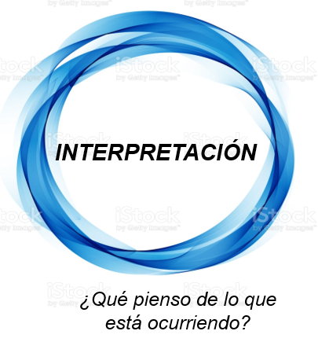

La sensación de incomodidad que sientes cuando estas molesto en realidad surge de lo que pensamos acerca de la situación que nos provoca malestar.

Puedes experimentar molestia:
Cuando escuchas un comentario con el que no estás de acuerdo, porque piensas que la persona está equivocada o porque que debería pensar como nosotros.

Cuando no puedes hacer una tarea, porque piensas que es muy difícil o que no eres capaz de realizarla.

Regular nuestras emociones significa que somos capaces de darnos cuenta cuando la emoción empieza a rebasarnos y que podemos hacer un alto para que la intensidad de esta no aumente y nos arrastre a una situación de riesgo. No se trata de ignorar lo que sentimos, sino de aprender a manejar la emoción cuando nos provoca malestar para que esta sensación no sea tan intensa y duradera.
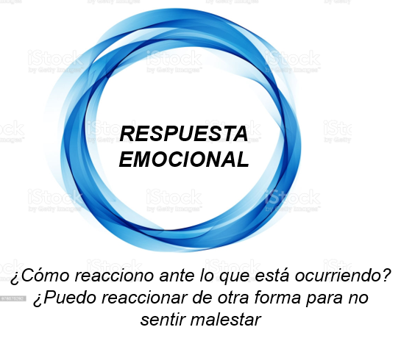

La regulación emocional nos ayuda a conocernos mejor, a relacionarnos de manera positiva con nosotros mismos y los demás y a encontrar soluciones.

Cuando te sientas molesto, respira profundamente para tranquilizarte y calmar tu mente, después, usa Los círculos de la regulación emocional que te ayudarán a regresar al estado de bienestar si reflexionas en: Dejamos de sentir malestar cuando identificamos lo que no podemos cambiar y lo aceptamos.

Actuar sobre aquello que sí podemos cambiar nos genera bienestar.

Y recuerda: regular la intensidad de la molestia puede evitar que lleguemos al enfado, la furia o la ira.
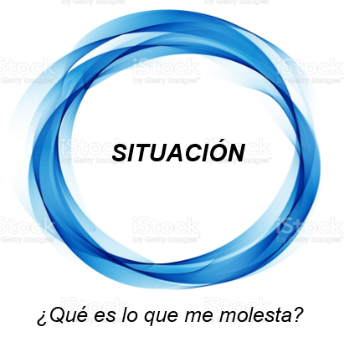

Hay emociones de la misma familia pero que se sienten más fuertes o menos intensas.
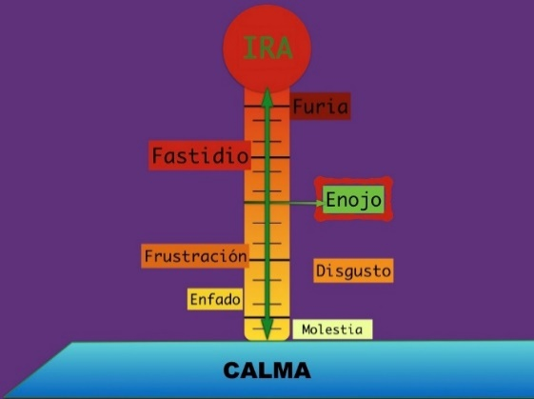

Quizá alguna vez te has sentido frustrado. ¿Qué les parece si Olim nos platica un poco más acerca de esta emoción?
¿Alguna vez te ha visitado la frustración? Ella llega a nuestra vida cuando aquello que soñamos o queremos y por lo que hemos trabajado, no se da. La frustración es parte de la vida y te das cuenta que esta emoción te visita cuando: sientes un fuerte desencanto o una gran desilusión, que te atrapa y te paraliza por algún tiempo o se nos forma un nudo en la garganta y nos invade una sensación de impotencia, como si quisiéramos salir corriendo y dejarlo todo botado, pero en la huida, chocáramos con una pared que nos cierra el paso y eso ocurre porque la incertidumbre y la duda acerca de nuestra capacidad crecen y nos invitan a abandonar nuestros sueños. Es normal que ante la frustración nos neguemos a aprender algo de manera diferente porque es más cómodo hacer lo que siempre hemos hecho pero ese camino no nos ayuda a superar esta emoción: enfrentar la frustración.

¿Sabías que la frustración puede enseñarnos muchas cosas? La frustración nos ayuda a aprender de la experiencia, un error no es un fracaso, es una experiencia de aprendizaje porque:

Nos ayuda a descubrir y comprender por qué las cosas no se dieron como queríamos y eso nos ayuda a madurar.

Al frustrarnos, podemos elegir ver al error como un reto o una oportunidad de crecimiento y usar nuestra creatividad para pensar nuevas formas de alcanzar nuestras metas o sueños, usando nuestros talentos y aceptando aquello en lo que fallamos para mejorar, también podemos elegir sentirnos derrotados y dejar que esa sensación nos revuelque, nos desmotive y nos paralice. Recuerda que no siempre podemos cambiar las situaciones, pero siempre podemos elegir la actitud con la que afrontamos la vida.

Sentirnos frustrados nos ayuda a desarrollar la voluntad y el carácter, a ser más disciplinados y comprometidos en lo que hacemos, aceptando la crítica como una forma para mejorar.

Enfrentar la frustración con esperanza y valentía nos dará la motivación de volver a intentarlo las veces que sea necesario hasta alcanzar nuestro objetivo.

Los berrinches dificultan el camino. El berrinche es una forma desbordada de expresar nuestra frustración, pero de ninguna manera nos ayudará a alcanzar nuestras metas, al contrario, nos hará más difícil el camino, porque sólo nos conducirá a la confusión, la tristeza, la duda y la contradicción.

Cuando la frustración te visite, déjala entrar, pero ayúdala a salir empezando por reconocer que estás experimentando frustración, después, reconoce tus habilidades y talentos y piensa en formas de seguir cultivándolos, es importante que identifiques tus limitaciones para que seas realista y te plantees metas que puedas alcanzar, pero que eso no te detenga. Atrévete a pensar en nuevas formas de hacer las cosas, consulta a algún experto en el tema que te sugiera opciones para mejorar, reflexiona acerca de lo que la experiencia frustrante te está enseñando y plática con tus seres queridos acerca de cómo te sientes, pregúntales, ¿Qué hacen ellos para superar la frustración?
Recuerda: Las personas que nos entrenamos en educar nuestras emociones vemos toda caída como una oportunidad de ver qué salió mal y ajustar nuestras acciones, somos prácticos, conservamos lo que nos sirve y modificamos lo que no, de esa forma nuestra estrategia de mejora y crecimiento siempre avanza. La habilidad para manejar la frustración nos ayudará a alcanzar nuestras metas y eso requiere de nuestra parte voluntad, compromiso, responsabilidad y aprender a levantarnos las veces que sea necesario así que ¡Adelante, vuelve a intentarlo!

Como puedes ver, la frustración es una emoción que nos ayuda a aprender cosas nuevas y a tomar decisiones que eviten que volvamos a cometer el mismo error.

Cometer errores es algo normal y podemos aprender mucho de ellos, siempre y cuando reflexionemos acerca de lo que ocurrió y la forma en que actuamos en esa situación.

Y la frustración no es la única emoción que se relaciona al enojo, también están el disgusto y el enfado. Para entenderlos mejor, me gustaría compartirles un cuento.

MAYA Y SUS DISGUSTOS
Esta es Maya en lo que ella cree que es el peor día de su vida.

Tiene la cara roja, los puños apretados, se mueve bruscamente y zapatea por todos lados. Ella no lo sabe, pero está sintiendo algo parecido al enojo. ¿Qué será?
Ahí viene su abuelo, es un hombre sabio, así que desde lejos sabe que Maya no está de muy buen humor que digamos.

Hija, ¿Qué te sucede?, ¿Por qué estás tan molesta?

Estoy molesta porque ¡Es el peor día de mi vida!

Yo no te veo molesta, tampoco disgustada, pensaría que estás enojada, pero tampoco es eso. Tú sientes algo mucho más intenso. ¡Estás furiosa!

¡Exacto! Estoy furiosa porque hoy pasaron tres cosas horribles.

¿Y si me cuentas lo que pasó? Quizás eso ayude a calmarte.

No creo que nada de lo que haga pueda calmarme, pero te cuento de todas formas. La primera es que hoy en mi escuela, me tropecé y choqué con Andrea, le tiré todos sus cuadernos y plumones, me sentí muy mal y le ofrecí una disculpa, pero ella no me escuchó. Me gritó que era una inútil y muy torpe.

Ay, hija, pero fue un accidente. Andrea debió entender. ¿Qué sentiste cuando te gritó?

Pues me molestó muchísimo escucharla, pero luego me molestó más que otros niños se burlaran de mí, empecé a sentir cómo se me ponía caliente la cara, apreté los puños y me mordí los labios para no responder a sus insultos. Me fui corriendo a mi salón y me quedé mucho tiempo llorando.

Hiciste bien al irte, Maya, por lo que me cuentas, tu disgusto se transformaba en enfado, luego en enojo y te estaba inundando la furia. Si te quedabas, quizás hubieras hecho algo para lastimar a alguien o te hubieras podido lastimar tú por no controlar tus acciones.

¡Sí, pero ahí no terminó mi día! En el recreo, vi a unas niñas y niños de quinto saltando la cuerda y a mí me encanta, así que me formé en la fila. Cuando ya iba a llegar, no me dejaron saltar porque, según ellos, soy muy chiquita. ¡Pero sí puedo saltar la cuerda y además soy muy buena! Me enojé muchísimo porque ni siquiera me dejaron mostrarles que sí lo podía hacer.

¿Sabes cómo se llama eso que sentiste? Frustración. Es una especie de enojo por no poder hacer algo que quieres hacer. ¿Qué hiciste con eso que sentías?

Nada, abuelo, sólo apreté mis dientes y aguanté la frustración, luego sentí lo mismo que sentí cuando Andrea me gritó y entonces me fui corriendo otra vez.

Bueno, quizás huir no siempre es la solución. ¿Qué otra cosa pasó?

Para rematar, en la tarde fui con mamá al mercado. Le pedí que me comprara un vaso de fruta fresca y me dijo que no, entonces lloré mucho. Le grité a mamá delante de todos. ¡Ay, abuelito! ¡Me siento muy mal por haberle hecho eso a mi mamá! (llora) me porté como Andrea en la mañana (llora).

Creo que fuiste acumulando enojos, disgustos, frustraciones y en ese momento explotó la ira. ¿Qué pasó después?

Ya ni sé, sentía tanta ira, que no me acuerdo de nada.

Maya, lo primero es darte cuenta que tu disgusto fue creciendo y se convirtió en enfado, luego en frustración, después en fastidio y posteriormente en enojo, pero no paró ahí, siguió creciendo y se convirtió en furia y finalmente en ira, ahora debes aprender a gestionar tus enojos para no explotar de esa forma.

Pero ¿Cómo?

Las emociones aflictivas son como la comida, tenemos que masticarlas, pasarlas, digerirlas para que no nos provoquen malestar, si no, terminamos empachándonos y los retortijones nos provocarán malestar.

A mí me dio mucho miedo sentir lo que sentí porque pensé que en cualquier momento podría lastimar a alguien o lastimarme yo. ¿Cómo puedo hacer para que mi enojo no llegue a eso, abue?

Bueno, podrías empezar por respirar profundamente cuando sientas que tu disgusto empieza a crecer, también puedes apretar tu cuerpo y después relajarlo para que el enfado no te gane. Si de plano sientes que no te puedes controlar, retírate de la situación, pero de forma tranquila, diciendo que necesitas tranquilizarte y puedes caminar o trotar suavemente para que esa energía salga de tu cuerpo y no te dañe o dañe a alguien más, después, reflexiona acerca de lo que pasó y la forma en que actuaste, identifica lo que te hizo explotar y cuando estés tranquila, platica con la persona con quién te enojaste, explícale lo que te pasó, sin echar culpas. Recuerda escuchar a la otra persona de la misma forma que te gusta ser escuchada y piensen juntos en una solución para que eso no vuelva a ocurrir.

Tienes razón abue, puedo esforzarme para explicar lo que siento en lugar de salir corriendo o gritar ¿Sabes? Voy a platicar con mi mamá para arreglar las cosas ¡Gracias abue, te quiero! (sale corriendo)

Y es así como Maya aprendió de su abuelo, la importancia que tiene regular el disgusto para que este no se convierta en ataque de furia.

Ahora quiero que lean el mensaje que nos envía un estudiante:

Yo quiero comentar que me siento fastidiado por pasar tanto tiempo frente a la computadora tomando clases. Nunca pensé que diría esto, pero ya quiero regresar a la escuela, ya me di cuenta que no hay nada mejor como tomar clases en mi escuela, en mi salón, con mi maestra, mis compañeras y compañeros, también extraño mucho a sus amigas y amigos.

¿Qué significa estar fastidiado? ¿Eso es negativo?

EL FASTIDIO Y EL HASTÍO, LOS PARIENTES DEL ENOJO
Hola, soy Onise y te invito a conocer a los parientes del enojo llamados FASTIDIO Y HASTÍO.

El Fastidio, también conocido como Hastío es el disgusto, aburrimiento o hartazgo que experimentamos ante alguna situación, una persona o por la repetición de una rutina.

Es una emoción de mediana intensidad que surge cuando algo nos causa molestia o cuando no encontramos nada que nos divierta o entretenga. Realizar el trabajo de la misma manera, la rutina y la limitación de estar encerrado puede detonar esta emoción.

La persona que sufre hastío o fastidio siente que el tiempo no pasa y que no hay nada capaz de motivarlo, si el fastidio se mantiene por largo tiempo o es muy frecuente, puede llevarnos a un estado de irritabilidad, es importante no confundir el fastidio con la frustración. El fastidio no te permite disfrutar de aquello que haces o lo que haces, no te produce satisfacción.

Cuando una persona experimenta hastío no es capaz de disfrutar del tiempo libre porque piensa que disfrutar de un pasatiempo es perder el tiempo, también puede sentirse solo a pesar de estar acompañado. No le encuentra satisfacción en las actividades que realiza porque ha perdido motivación para seguir aprendiendo y experimentando nuevas actividades.

¿Qué podemos hacer para superar esta emoción?

Principalmente reconocer y aceptar la emoción que estamos sintiendo, para después, tranquilizarnos porque la incomodidad que sentimos se transforma en agitación interior, sentimos que queremos avanzar, pero no sabemos cómo.

Una vez calmados, den rienda suelta a su curiosidad, creatividad, imaginación y pasión. Escriban todo aquello nuevo que puedan experimentar y que les es posible realizar. Las personas podemos recurrir a los pasatiempos, que son actividades y juegos que nos ayudan a centrar nuestra atención en despejar nuestra mente o resolver desafíos. Algunos ejemplos de estos son: los crucigramas, los rompecabezas, los juegos de mesa, la lectura, la actividad física, pintar, dibujar, tejer, escuchar música, bailar, platicar con un buen amigo, etc.

Finalmente, ¿Qué creen que nos enseña el fastidio o el hastío? Básicamente, a conocernos mejor, a descubrir nuevos talentos en nosotros mismos y a experimentar actividades diferentes a las que estamos acostumbrados.

FURIA E IRA, LOS PARIENTES MÁS INTENSOS DEL ENOJO.

Hola, yo les presentaré a la FURIA Y LA IRA, LOS PARIENTES MÁS INTENSOS DEL ENOJO

La ira es un estallido emocional incontrolable que viene acompañada de violencia, irritabilidad extrema, furia intensa o resentimiento hacia otra persona o situación y hace perder el control a quién la experimenta. Esta emoción representa un peligro para la integridad física y psicológica de las personas porque tiende a expresarse a través de golpes, arrojar objetos, romper puertas y cualquier manifestación de agresividad incontrolable.

Antes y durante una expresión emocional de ira, la presión arterial se eleva, las hormonas del estrés adrenalina y noradrenalina llegan a sus niveles máximos y el corazón late a todo lo que da.

Es por eso que una persona furiosa o iracunda se pone colorada, su cuerpo se tensa, los músculos se contraen, la respiración suena como un bufido, aprieta la mandíbula y cierra los puños. Cuando somos secuestrados por esta emoción somos incapaces de pensar con claridad y tendemos a atacar o huir de un peligro real o imaginario.

¿Qué podemos hacer para regular la ira?

Respira profundamente desde el abdomen y realiza un alto a tu pensamiento y emoción.
Recuerda situaciones en las que la expresión incontrolable de la ira te ha metido en algún problema o dificultad más grande que el problema que tienes enfrente ahora y te provoca la emoción actual.

Serénate antes de reaccionar, cuando sientas que estás por estallar frena a lo que te esté provocando la emoción, baja la intensidad para que puedas manifestar de manera adecuada lo que necesitas o quieres.

Exprésate sin agredir, siempre desde lo que sientes, por ejemplo: “Yo siento…” o “Yo quiero…”

Pide una pausa, para pensar y retomar más adelante.

Cuando estés listo para retomar, escucha atentamente al otro sin interrumpir.

Practica ser flexible. Observa a las personas que te sacan de tus casillas: encontrarás que lo que ves en el otro y no te gusta, es parte de ti.

Aplica la técnica:
R espira (profundamente y desde el abdomen)
A lto (detén el impulso de que la ira te controle)
P iensa (hay una solución para la situación)
A ctúa (enfocado en solucionar la situación)

Finalmente te comparto esta frase que nos ayuda a reflexionar acerca de esta emoción:
La ira nubla la mente.
El odio nubla la visión.
La serenidad aclara la mente.
El amor agiganta la comprensión.

Quiero decir que una emoción lleva a la otra, y para evitar llegar a la explosión de la furia o la ira, debemos aprender a regularnos, desacelerar o a meter un poco el freno para no estrellarnos con la furia o la ira. Veamos el emocionómetro; es un indicador para medir la intensidad de nuestras emociones.

Entonces podemos darnos cuenta que la diferencia entre estas emociones está en la intensidad con la que las sentimos y las expresamos a través de nuestras sensaciones, nuestras palabras, gestos y acciones.

Para finalizar, ¿Qué te parece si hacemos un ejercicio que permita dar cuenta de la diferencia en la intensidad de nuestras emociones? Consigue una hoja de papel, por favor. ¡Y sigan las siguientes instrucciones! Adelante.

- Orquestra de Papel com tia Carla Clap Clap Song.
https://youtu.be/nGrw-Rsql80

El reto de hoy:

¡Cada día aprendemos algo nuevo acerca de las emociones! Ahora entiendo la razón por la que las maestras están en la misión especial, ahora nuestro reto es que elaboren su emocionómetro e identifiquen sobre este la intensidad con la que sintieron alguna de las emociones del día de hoy.

Después escriban en su diario de aprecio y gratitud, ¿Qué hacen para regular la emoción elegida? Practiquen con cada emoción que sientan identificando la intensidad de la misma.

Si te es posible consulta otros libros y comenta el tema de hoy con tu familia.

¡Buen trabajo!

Gracias por tu esfuerzo.

Para saber más:
Lectura

https://www.gob.mx/cms/uploads/attachment/file/533114/3o_Cuaderno_PNCE_2019.pdf

